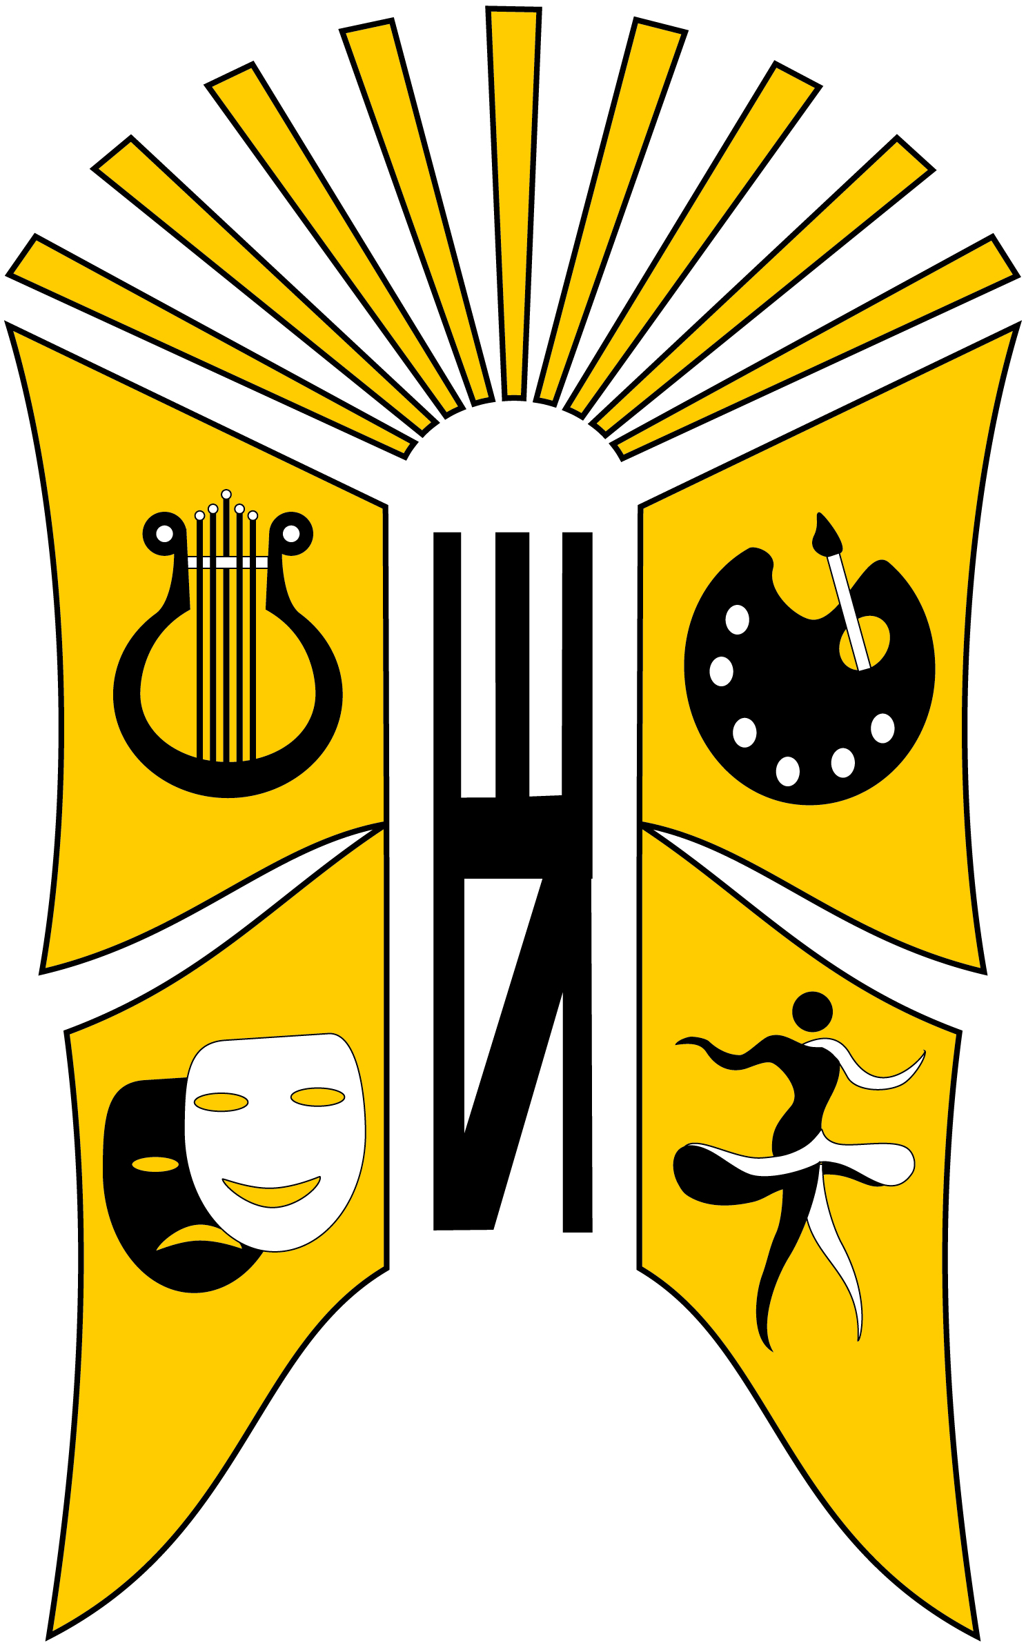

МУНИЦИПАЛЬНОЕ БЮДЖЕТНОЕ УЧРЕЖДЕНИЕ

ДОПОЛНИТЕЛЬНОГО ОБРАЗОВАНИЯ

«Школа искусств Центрального района»

ГОРОДСКОГО ОКРУГА ТОЛЬЯТТИ

445017, Самарская область, г. Тольятти, ул. Победы, 46

Тел./факс: 8 (8482) 26-37-53 dshiskcr63@mail.ru

Принято с учетом мнения УТВЕРЖДЕНО
Совета родителей (законных представителей)

несовершеннолетних обучающихся приказом от 01.09.2021 № 49 ОД
Протокол № 1 от 26.08.2021

ПОЛОЖЕНИЕ
о порядке, устанавливающем язык
получения образования
по дополнительным предпрофессиональным
и общеразвивающим общеобразовательным
программам в области искусств
в муниципальном бюджетном учреждении
дополнительного образования
«Школа искусств Центрального района»

городского округа Тольятти

Рассмотрено на совете Учреждения

Протокол № 1 от 30.08.2021

Рассмотрено на педагогическом совете

Протокол № 1 от 30.08.2021

ТОЛЬЯТТИ 2021

1. Настоящий Порядок разработан в соответствии со статьей 14 Федерального закона от 29.12.2012г. №273 – ФЗ «Об образовании в Российской Федерации» и определяет язык образования в муниципальном бюджетном учреждении дополнительного образования «Школа искусств Центрального района» городского округа Тольятти.
2. В муниципальном бюджетном учреждении дополнительного образования «Школа искусств Центрального района» городского округа Тольятти образовательная деятельность осуществляется на государственном языке Российской Федерации – на русском языке.

